DAW UT2. Instalación Bind en Webmin

PARTE 1. Instalación de Bind desde Webmin
- Click on the Un-used Modules menu
- Click on BIND DNS Server.
- Click on the Install Now button
- After APT has finished installing you should see the following screen. Click the Return to BIND DNS Server button
- In the navigation menu, click the Refresh Modules item.
- After the modules have refreshed, you should now see the BIND DNS Server option under System. If you click it you will go to the area to manage your BIND DNS server.
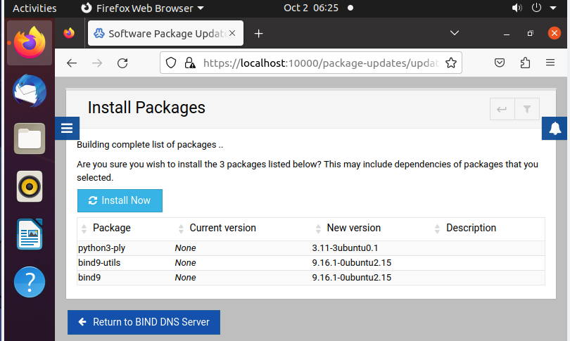
You've successfully installed BIND DNS on your Webmin server.

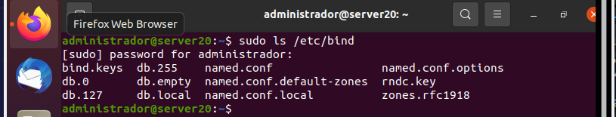

PARTE 2. Primeros pasos con BIND.
Conozcamos la estructura de ficheros de configuración que utiliza BIND:
- /etc/bind/named.conf.options
- /etc/bind/named.conf.local
- /etc/bind/db.dominio
- /etc/bind/db.ipalreves(3octetos)

Inserta el contenido de estos ficheros
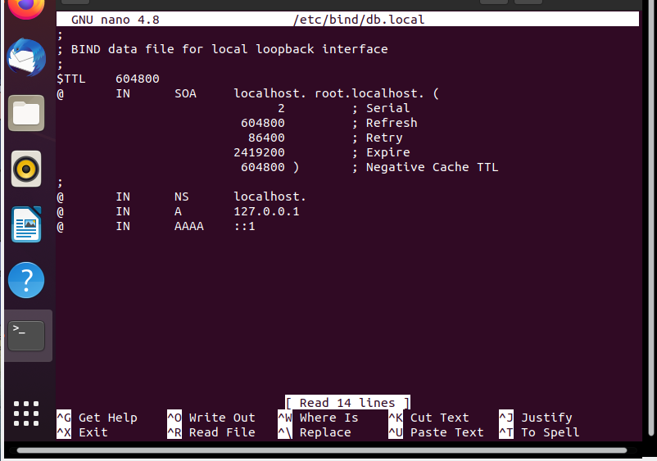
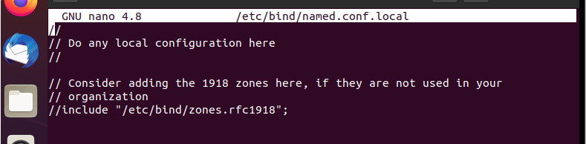
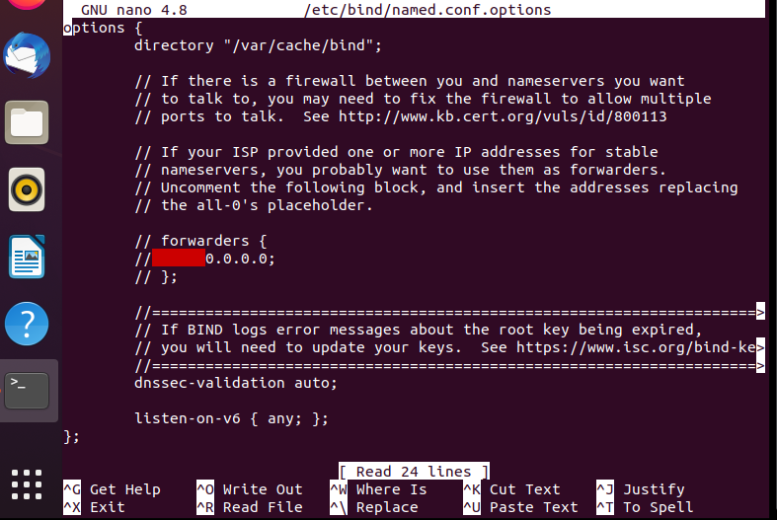
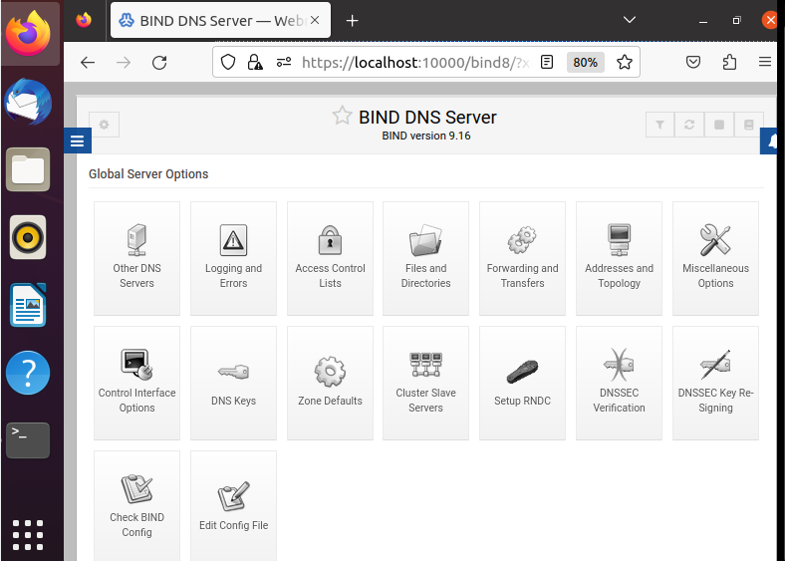
Investiga qué opciones te aparecen cuando accedes al servidor DNS (BIND) desde Webmin para acceder a las opciones de configuración, y para realizar las configuraciones de zona directa y de zona inversa.

